Как стать суперхозяином?
03.02.2023
Советы ветеринаров, приюты и волонтерские проекты Москвы можно посмотреть по ссылке: https://www.mos.ru/city/projects/pets/
А также:
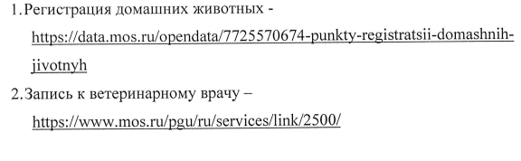
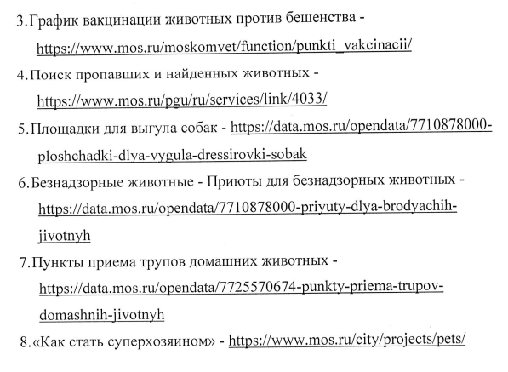

Адрес страницы: http://preobr.mos.ru/the-state-veterinary-service/detail/11387718.html
Управа района Преображенское города Москвы

